Конспект ООД по ФЭМП в подготовительной группе
«В гости к гному Эконому»

Образовательная область: «Познавательное развитие».
Интеграция с областями: «Социально-коммуникативное развитие», «Художественно-эстетическое развитие», «Физическое развитие», «Речевое развитие».
Цель: систематизировать экономические знания детей.
Задачи:
Образовательные: закрепить знания детей о деньгах, зарплате, кредите; формировать правильное отношение к деньгам как предмету жизненной необходимости;дать представление о том, что деньгами оплачивают результаты труда людей и к ним следует относиться с уважением.
Развивающие:
Развивать логическое мышление, обогащать и активизировать словарь детей по теме ООД.
Воспитательные:
Воспитывать уважительное отношение к труду.
Словарная работа:
- Банк, деньги, кредит, товар, покупка товаров.
Материалы и оборудование: кубики, резиновые зверьки, герои сказки «Теремок», сказочный персонаж: гном Эконом, веревка (20 м.), коробка, зайчик, карточки-морковки с примерами, касса денег (от игры «Монополия» или «Миллионеры»), «лисьи» следы (20 шт.), белая ткань, игрушка медведь, четыре схемы домиков-теремков, табличка «Банк», конструктор в коробках, ценники: 10 тыс, 4 тыс, 6 тыс.
Предварительная работа с детьми: отгадывание загадок, использование логических игр, решение логических задач, индивидуальная работа.
Методические приёмы:
- Игровой (использование сюрпризных моментов);
- Наглядный (использование презентации);
- Словесный (напоминания, указания,);
- Поощрение, рефлексия?????????.
Ход
I Организационная часть
Педагог: Здравствуйте ребята.
Посмотрите, что у меня есть.
На столе несколько кубиков, резиновые фигурки зверьков - герои сказки «Теремок».
Педагог: Ребята, вы знаете, что это за герои?
Дети называют.
Педагог:Из какой они сказки?
Дети: Теремок.
Педагог:А что случилось у них в сказке?
Дети: Медведь разрушил их теремок.
Педагог: Как же так, медведь теремок разрушил, и лесным зверям теперь негде жить. Как мы можем им помочь?
Дети: Надо построить новый теремок.
Педагог: А что для этого нужно?
Дети: бревна, гвозди и .д.
Педагог: Где мы можем их взять?
В ответах детей мы ориентируемся на слова «магазин», «строительная база»…
Педагог: Но просто так нам их не отдадут, что нам нужно, чтобы их получить?
Дети: Деньги.
Педагог:А где нам взять деньги?
Дети высказывают предположения.
Педагог: А я знаю одну очень умную сову. предлагаю спросить и у неё. Вы согласны? Как мы можем добраться до лесной совы? (ответы детей, отталкиваемся от их прдложений)
Педагог: Так и быть ребята отправимся на автомобиле.

II Основная часть
Педагог: (подводит детей к экологическому уголку где стоит игрушка совы): Педагог (за Сову): Здравствуйте, дети, что вы хотели у меня узнать?
Дети: где нам (найти, заработать, взять) деньги на строительство теремка?
Педагог (за Сову):А я предлагаю вам заработать. Если вы выполните первое задание, получите за него денежки.
1 задание «Назови каких цифр не хватает»
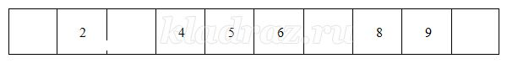
Педагог (за Сову):
- Молодцы, вы хорошо справились. Те, кто решил правильно получает 1 тысячу наших сказочных рублей (раздает).
Педагог (за Сову): Следующее задание:
«Какой знак надо поставить: (+) или (–)» (карточки с картинками)
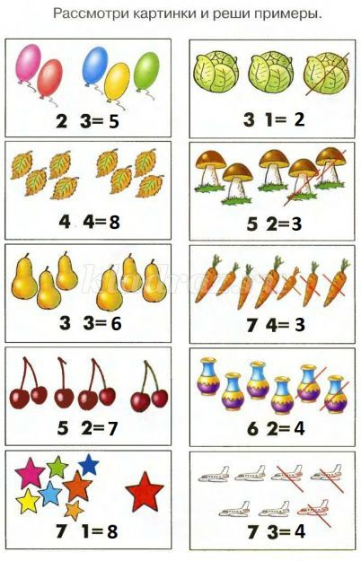

Педагог (за Сову):
- Молодцы, и снова вы хорошо справились. Кто решил правильно получает 1 тысячу сказочных рублей (раздает).
Педагог за сову: И последнее задание! Примеры решайте,
деньги получайте.
3 задание: «Реши примеры»
Дети по очереди берут карточку, решают пример на вычитание:
Педагог (за Сову):
- Молодцы, и снова вы хорошо справились. Кто решил правильно получает 1 тысячу сказочных рублей (раздает). Мои задания закончились, но прежде чем строить теремок, вам нужен проект на строительство. Такие проекты делает медведь, но это тоже работа, которая стоит денег.
Педагог: Значит мы отправляемся к медведю? (обращается к ребятам)
Дети: Да!
Дети выполняют физкультминутку.
«Я иду и ты идешь»
Я иду и ты идешь — раз, два, три. (Шагаем на месте.)
Я пою и ты поешь — раз, два, три. (Хлопаем в ладоши.)
Мы идем и мы поем — раз, два, три. (Прыжки на месте.)
Очень дружно мы живем — раз, два, три. (Шагаем на месте.)

Воспитатель подводит детей к столу, на котором сидит медведь.
Педагог за медведя: Зачем пожаловали?
Дети: Нам проект теремка нужен.
Педагог за медведя: Я могу сделать для вас проект и рассчитать сколько нужно денег на его постройку. Вы согласны? (ответ детей)
Педагог за медведя: Есть у меня несколько проектов. Выбирайте, какой теремок вы хотите построить.
Воспитатель показывает схемы по очереди и предлагает детям одну схему выложить из геометрических фигур на мольберте.
Педагог: Как вам этот теремок, нравится? (ответы детей, если дети согласны, то педагог обращается к медведю) Во сколько обойдется строительство такого теремка?
Педагог за медведя: Для постройки такого теремка нужно 20 тысяч.
Педагог: А сколько стоит твоя работа над проектом?
Педагог за медведя: Моя работа стоит 10 тысяч.
Дети рассчитываются с медведем.
Педагог: Ребята, давайте посчитаем оставшиеся деньги, чтобы узнать, хватит ли денег на строительство теремка?
Дети считают оставшуюся сумму.
Педагог: Ребята, сколько нам не хватает до 20 тысяч?
Ответы детей, при необходимости помочь.
Педагог: А где же нам взять еще деньги?
Дети высказывают предположения.
Педагог за медведя: Когда не хватает денег на строительство дома, можно взять в банке кредит. Кредит – это предоставление денег в долг на определенный срок, с обязательным возвратом.
Педагог: Ребята, а вы знаете что такое «банк»?
Ответы детей.
Педагог: Банк - это хранилище для денег
Педагог за медведя: Вам надо отравиться в гости к гному Эконому, ведь он работает в лесном банке и может дать вам кредит. Готовы?
Дети: Да.
Педагог за медведя: Тогда прощайте, а вы шагайте вот по этой лесной дорожке.
Дети идут по веревочке, которая разложена на полу зигзагом.
Подходят к столу. На котором табличка «Банк»и гном Эконом.
Гном Эконом: Здравствуйте, дети. Зачем пожаловали в мой лесной банк?
Дети: Мы хотим получить кредит.
Гном Эконом:А зачем вам кредит?
Дети: Хотим построить теремок для зверей.
Гном Эконом:А проект у вас есть?
Дети: Да.
Гном Эконом: Сколько же вам нужно денег?
Дети называют.
Гном Эконом: Это большая сумма, я смогу ее вам дать, только если вы скажете, на что вы их будете тратить.
Дети : Мы купим стройматериалы.
Гном Эконом: Какие материалы?
Дети перечисляют.
Гном эконом: Хорошо. Получайте кредит.
Гном выдает деньги (недостающее количество.).
Гном Эконом:А строительные материалы вы можете купить у бобра, он как раз плотину на реке построил и у него остались бревна.
Педагог: Ребята, теперь у нас хватает денег для строительства теремка?
Дети: Да.
Педагог: Тогда отправляемся покупать стройматериалы к бобру?
Музыкальная игра «Елочки-пенечки»
Воспитатель подводит детей к столу, на котором сказочный персонаж – бобер, конструктор в коробках. Рядом ценники: 10 тыс, 4 тыс, 6 тыс.
Педагог: какой стройматериал мы будем покупать?
Дети решают.
Педагог: На какой стройматериал хватит?
Дети решают, покупают.
Педагог: Итак, стройматериал купили. Деньги мы вложили в хорошее нужное дело. Теперь можем строить теремок.
Дети выполняют коллективную постройку.
Педагог: Теремок готов?
Дети: да.
Педагог: давайте наших зверей заселим туда.
Дети расставляют игрушки.
Педагог:А нам пора возвращаться в детский сад. Вернуться назад можно только пройдя лабиринт.
Графическое упражнение "Лабиринт" (музыкальное сопровождение «волшебная музыка»)

III. Заключительная часть (Рефлексия)
Педагог: Вот мы и вернулись в наш детский сад. Ребята, где мы с вами были? Что делали? (ответы детей)
Педагог: Красивый у нас получился теремок?
Дети: да.
Педагог:А кто нам в этом помог?
Дети называют.
Педагог: Кто сделал проект?
Дети: Медведь.
Педагог: Кто нам дал кредит?
Дети: Гном эконом.
Педагог: А что такое кредит?
Дети: Это деньги, которые можно получить в банке.
Педагог: Кто помог нам заработать денег?
Дети: Сова
Педагог: Кто продал нам стройматериалы?
Дети: Бобер.
Педагог:А кто был строителями?
Дети: Мы.
Педагог:Наше занятие подошло к концу.

Индивидуальная оценка работы детей.

